**Video de dudas**

<https://www.youtube.com/watch?v=_0eQL25lzgI>

cada quien crea su propio repositorio en git luego lo compartimos

**tiempo estimado** 3-4 dias

**Actividades a realizar**

Modelado del algoritmo

Modelado de la BD

Backend de la API completa

Primero necesitan saber (y ese es el modelo del algoritmo)

como es que se pueden ordenar los elementos de una tabla periodica

Se pueden ordenar

**Por tipo de elemento/categoría** (esta relacionado con el grupo y periodo al que pertenecen)

Halógenos

Los no metales

Gases nobles

Otros metales

Metales de transición…

**Los podemos acomodar estructuralmente por**

su masa atómica

su numero atomico

**en orden alfabetico**

nombre

simbolo

Si ustedes quisieran aprender sobre la tabla periodica

o les dejaran una tarea sobre la tabla periodica,

**de que formas ustedes acomodarían la tabla periodica?**

mas allá del acomodo tradicional que se tiene

no tenemos un algoritmo que contempla todos los elementos de la tabla periodica

y que nos debe de permitir acomodarlos de diferentes formas o filtrarlos de diferentes formas.

**La otra es necesitamos una BD**

y dentro de esa BD necesitamos guardar los elementos de la tabla periodica,

que para eso pues tenemos diferentes formas para guardar

Cada elemento pertenece a una categoría / tipo de elemento / grupo+periodo

Metales alcalinos

No metales

Tiene

una masa atómica

un nombre

un símbolo

un numero atomico y

puede tener hasta una imagen(su símbolo como imagen)

**que tablas necesitamos manejar para tener toda la información de nuestros elementos?**

Como se relacionan las tablas entre si para tener toda la información bien categorizada,

(se relacionan entre si por medio al grupo y periodo al que pertenecen)

bien estructurada de nuestra BD?

No todos van a poder subir/agregar elementos a la BD,

entonces necesitamos que haya un login,

un endpoint que de el login,

pero para eso necesitamos una tabla, que sea una tabla para usuarios,

para que los que esten registrados en nuestra BD puedan crear, editar y eliminar los elementos.

Y necesitamos que el publico en general pueda

ver la información

hacer búsquedas

hacer filtros

o pueda traer toda la información de la tabla periodica

**que información necesita cada una de las tablas?**

**Que endpoints que necesita el backend?**

(métodos que usara tanto el administrador de la aplicación como el publico en general)

podemos apoyarnos entre nosotros como equipo, pero cada quien debe desarrollar la practica

revisar las herramientas para ordenar del lenguaje seleccionado

herramientas de ordenación de la BD

no nada mas es el **order by** en la BD

En el pseudo código vas a estructurar tu algoritmo

como si no tuvieras ningún método en ningún lenguaje,

como si yo lo fuera a programar desde cero

**En términos prácticos que seria mas optimo?**

Tener una tabla de todas las categorías de los elementos

Gases nobles

Halógenos

Metales

metaloides

y ligarla al elemento,

de ahí seria,

el elemento es uno,

es de muchos a muchos por ejemplo

o que cada elemento traiga tal cual el texto de que categoría pertenece?

otro ejemplo

en vertical están los grupos

y en horizontal están los periodos

que es mas optimo

tener una tabla con los grupos

y una tabla con los periodos

o tener una tabla con los grupos y los periodos

o que directamente cada elemento tenga su grupo y su periodo

un problema que tenemos en esta industria o en esta área es que nosotros empezamos a tirar código antes de construir muy bien la solución

si lo viéramos como un problema la tabla periodica,

sabemos que la tabla periodica es el conjunto de todos los elementos que existen en la tierra

ya sean naturales o producidos por el hombre

y que estos elementos pues tienen su

//Tablas con los datos del elemento

nombre

símbolo

masa atómica

numero atomico

pero aparte perteneces a

//Tabla de la categoría del elemento (dado un grupo y un periodo podemos decir cual es su categoría)

categorías

grupos y

periodos

como logramos nosotros guardar la información de la forma mas optima?

y luego

como logramos nosotros entregarle esa información a cualquier usuario de la forma mas optima?

Entonces antes de tirar el código tendríamos que rayar mucho para decir ok

Mi BD para que yo pueda buscar mas rápido

Para que pueda ordenar mas rápido

Para que pueda insertar mas rápido

Debe tener esta estructura

Y es probarla y es revisar y hacer muchas pruebas de escritorio

Ok ya lo tengo

Supongamos que no hemos seleccionado Nodejs,

no sabemos con que lenguaje lo vamos hacer ,

pero entonces nos preparamos y modelamos nuestro algoritmo para que cuando seleccionemos el lenguaje sea mas fácil encontrar las herramientas del lenguaje para lograr lo que queremos

y con eso en mente ya tenemos nuestro listado de requerimientos

ya sabemos cual es el problema real

y ya entendemos como lo debemos de resolver

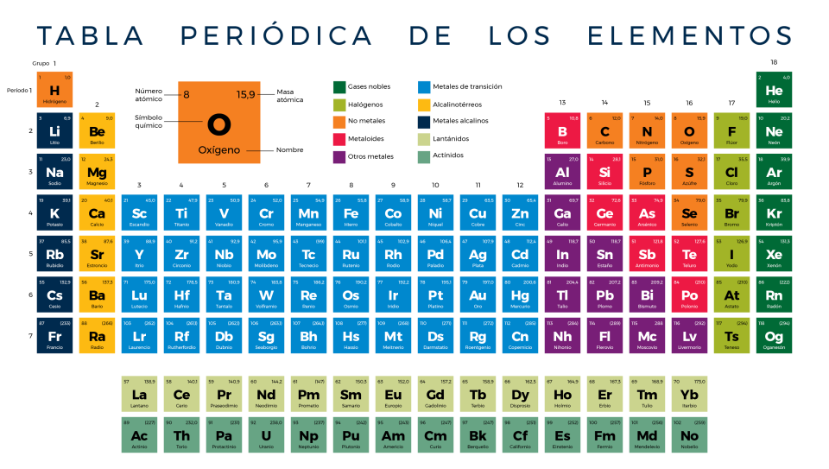

La imagen es super descriptiva para que tuvieran en cuenta todos los valores

y datos que necesita una tabla periodica

Es una sola BD

Usuarios y

Elementos

Son los que vamos a guardar en la BD

Ya ustedes tienen que descomponer eso en tablas

6 formas

**Que necesidades tendrías al consultar la tabla?**

Te va ayudar a definir y modelar por ejemplo el 80%-90% de tu algoritmo

Por que con eso ya tienen mas o menos mapeado que elementos son los que estaría usando

y buscando el usuario

y con eso ya puedes estructurar como lo vas a trabajar

Pseudocodigo del algoritmo

Diagrama de la BD

Y luego programar

Por una vez que tienen la BD bien modelada, bien estructurada, va a ser super fácil que usen el ORM

Una vez que tienen el algoritmo va ser super fácil que puedan hacer un endpoint de búsqueda,

Por que ya van a tener estructurada la lógica

El frontend al final de cuentas también necesita un algoritmo

Cual es el algoritmo principal en frontend?

Va por html

**Algoritmo base que tenemos que trabajar es: los colores**

Supongamos que ustedes tienen un JSON todos los elementos de la tabla periodica

Como, sin pensar en el lenguaje, sin pensar en la herramienta, crearías un algoritmo de agrupación

Entonces necesitas con el pseudocodigo o hasta con un diagrama de flujo primero modelar tu algoritmo de agrupación

Porque ya que tienes tu algoritmo de agrupación es muy fácil seleccionar la herramienta, que en este caso seria html, css y asignarle un color a cada elemento que pertenezca a un grupo.

Nosotros como desarrolladores de software desde el punto de vista de ingeniería de software antes de pensar en la herramienta tenemos que pensar en la solución

Y es

**Los tengo que agrupar, el tema es como los agrupo?**

El pseudocodigo los agrupo de esta forma ok

En el lenguaje si yo selecciono Python

ah ya se que tengo estas herramientas para poder agrupar

Ah lo voy a hacer en rust,

ya se que tengo estas herramientas en rust para poder agrupar

Lo voy hacer en elexir …



Pero todo eso parte desde el concepto de la solución que nos permite realmente entender si lo estamos resolviendo o no lo estamos resolviendo

Antes de que pienses en colores

Sunpongamos que no tienes nada grafico

Antes de asignarle un color hay que asignarle una etiqueta que es su categoría

El tema de los algoritmos antes de pensar en la herramienta,

la herramienta si nos facilita las cosas pero hay algo mas

Nuestro primer paso es agrupar,

en el algoritmo lo que debe hacer primero es agrupar por categoría y después cada uno

Tenemos la categoría de los metales de transición



Dentro de esa categoría tenemos 2 subcategorias mas

Su grupo y

Su periodo

Y va ordenado por su numero atómico

Pero también tenemos que tomar en cuenta que un grupo y un periodo pueden tener elementos de categorías diferentes.

Si se fijan el grupo uno tiene un no-metal (H)

y despues tiene puros metales alcalinos hacia abajo



Y un periodo,

el periodo uno, tiene el Hidrogeno, un nometal

y el Helio que es un gas noble



Entonces si se fijan nuestro algoritmo empieza a tener mayor complejidad porque ya no es nada mas agruparlos por categorías,

ahora es como esas categorías empiezan a mezclarse entre si para tener otro tipo de agrupaciones que necesitamos nosotros en nuestro sistema

La forma mas sucia de hacer esto seria como 4 metodos de la burbuja anidado

Pero si su algoritmo lo pueden ver desde la perspectiva de una función, una función parametrizada

Dependiendo de lo que les esten solicitando

El parámetro que recibe la función es como ustedes van a estructurar la información

Eso es algo que dentro de la ingeniería de software tenemos que practicar mucho

y empezar a desarrollar,

el escuchar cuando las personas nos están diciendo entre comillas los requerimientos porque muchas veces el usuario confunde lo que necesita con lo que quiere.

Entonces nosotros dentro de esto necesitamos aprender a separar que es una necesidad y que es algo que el usuario quiere,

porque primero cubrimos necesidades

y luego hacemos algo que el usuario quiere

Tenemos que partir primero de la solución de la necesidad

y a esa solución de la necesidad agregarle las mejoras,

asi es el proceso de desarrollo